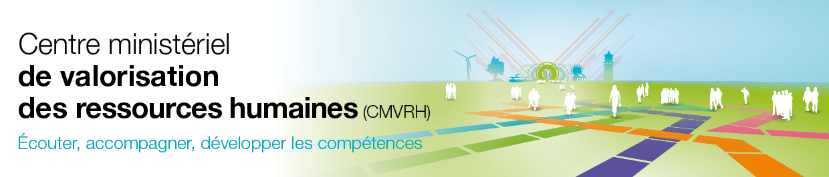

Nom de l’entité : Cvrh d'Arras
Prénom et nom du contributeur : Anne Debliquy
Date de mise à jour : 03-12-2019

Illustration qualitative du bilan d’activité 2019 du CMVRH

Titre de l’action :

DT Nord de VNF : partager le sens et les trajectoires
du nouveau cadre d’actions national avec l'ensemble de la chaîne managériale

Votre action concerne  Conseil à l’agent  Conseil aux services  Séminaires/rencontres  Formation  Recrutement | Étude  Action inter-entités  Action conjointe service externe (SPES, PFRH...)

Contexte/commande
La Direction territoriale Nord de VNF souhaitait vérifier la bonne appropriation par l’ensemble de ses managers, du sens et des trajectoires du nouveau cadre d’actions national (Contrat d’objectifs et de performance 2019-2022), comment s’assurer de son intégration au projet de service.
Pour préparer cette journée, la DT a fait appel au CVRH d’Arras pour l’aider à inscrire cette journée dans une démarche globale d’accompagnement de la chaîne managériale.
Objectifs
La Direction de la DT avait 3 attentes principales :
- identifier, mesurer, intégrer et appréhender les conséquences, déclinaisons et opportunités de la stratégie nationale et de la déclinaison locale dans la pratique quotidienne,
- permettre à chaque manager d’être un acteur reconnu et outillé de l’accompagnement de la transformation (modernisation et évolution des métiers) : être convaincu pour être convaincant,
- travailler dans un esprit de team building pour développer la cohésion d’équipe et le travail collaboratif.
Cible/nombre d’agents concernés

Les cadres de la DT : environ 90 agents (du chef d'équipe aux membres du Codir)

Démarche

Pour lancer la démarche, le CVRH a proposé à la direction de la DT un séminaire qui embarque l’ensemble des cadres dans un univers propice à la création, en donnant une identité a la journée, intitulée " voyage sur la voie d’eau" et en filant la métaphore pour chaque temps fort (l’embarquement, le vent en poupe, l’escale…)
Cette approche a permis de plonger les managers dans un univers « challengeant », pour réfléchir autrement en mobilisant des techniques d’intelligence collective :

- un premier atelier pour expérimenter « avec sa tête » une question liée à la posture du cadre confronté aux transformations : « Être un manager reconnu et outillé de l’accompagnement de la transformation – Modernisation et évolution des métiers »,
- une table ronde avec un grand témoin, élu local confronté aux enjeux et aux problématiques de la voie d'eau et des experts métiers venu du siège de VNF,
- un second atelier de codesign pour imaginer et prototyper en équipe une action à mettre en place en service.
- un temps de partage en groupes métier (Administration générale, Maintenance-exploitation, Ingénierie, Développement -Domaine-Territorial) pour capitaliser ensemble les transformations à opérer par famille métier et réfléchir à la manière de les partager avec les équipes, de « retour au port ».

En quoi cette action est elle remarquable ?

Au cours des différents ateliers, les participants ont partagé des méthodes et des outils réutilisables pour faire produire des groupes ou co-construire un plan d’actions partagé.
L’équipe d’appui mise en place par le CVRH a associé pour la préparation du séminaire, les membres du CODIR qui ont réfléchi à des actions concrètes et opérationnelles à proposer au prototypage en atelier. De même, dans un souci d’autonomisation du service sur l’accompagnement de la démarche, l’équipe interne des coachs managers a été associée pour l’animation de certains ateliers.

Perspectives
Le CVRH a produit un bilan de cette journée de séminaire, pour enclencher directement un plan d’actions et un acte 2 dans la démarche.
La DT souhaite que le CVRH continue à l'accompagner sur d'autres actions liées à sa démarche managériale.

